DOCUMENTATIE

TEMA 2

NUME STUDENT: ARBA ELEONORA
GRUPA: 30229

CUPRINS

1. Obiectivul temei 3
2. Analiza problemei, modelare, scenarii, cazuri de utilizare 3
3. Proiectare 3
4. Implementare 3
5. Rezultate 3
6. Concluzii 3
7. Bibliografie 3

Obiectivul temei

Analiza problemei, modelare, scenarii, cazuri de utilizare
Obiectivul principal al acestei teme este de a implementa o aplicatie cu ajutorul thread-urilor si a mecanismelor de sincronizare care sa simuleze un anumit numar de cozi si un anumit numar de clienti, clientii urmand sa fie distribuiti in fucntie de doua strategii: dupa lungimea minima a cozii si dupa timpul de asteptare minim. Pentru a realiza aceasta aplicatie, am implementat o interfata grafica care sa usureze utilizarea. Utilizatorul va putea sa introduca datele aferente simularii (numarul de clienti, numarul de cozi, timpul alocat simularii, timpul minim la care poate sa ajunga clientul la coada, timpul maxim la care poate sa ajunga clientul la coada, timpul minim necesar servirii, timpul maxim necesar servirii) si sa apese butonul de “Start” pentru a incepe simularea.

Obiectivele secundare ale acestei teme sunt:
• analiza si modelarea problemei,
• proiectarea problemei,
• implementarea problemei,
• testarea problemei pe 3 cazuri.

Proiectare
Cerinte functionale:
- Aplicatia trebuei sa ofere utilizatorului posibilitataea de a adauga parametrii necesari
- Aplicatia trebuie sa afiseze rezultatele in interfata grafica
Cerinte nonfunctionale:
- Aplicatia trebuie sa fie intuitive si usor de folosit

Use case pe cazul de success:
1.Utilizatorul ruleaza aplicatia.
2.Utilizatorul introduce datele corecte sub forma unor numere in campurile destinate pentru numarul de client , numarul de cozi, minimul pentru timpul de sosire , maximul pentru timpul de sosire , minimul pentru timpul de servire , maximul pentru timpul de servire si timpul de simulare.
3. Utilizatorul apasa pe butonul de start si porneste simularea
4.Rezultatele sunt afisate in interfata utilizator

Caz alternativ : utilizatorul introduce date gresite in cazul in care aplicatia nu va functiona , utilizatorul trebuind sa corecteze datele de intrare.

Diagrama use case:

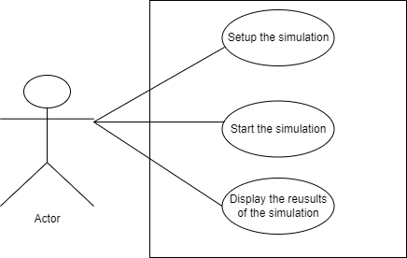

Diagramele de pachete:

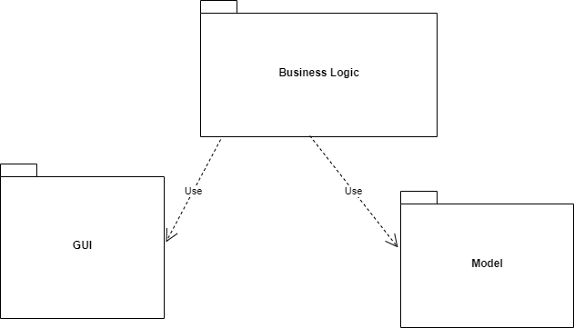

- Pachetul Model contine clasele Task si Server.
- Pachetul BusinessLogic contine clasele SimulationManager, Scheduler, Interfata Strategy si calsele care o implementeaza ShortestQueueStrategy si ShortestTimeStrategy. Pe langa asta mai este si enumeratia StrategyPolicy care ajuta la alegerea strategiei.
- Pachetul gui continue clasa firstGui care reprezinta prima interfata unde se introduc datele si clasa GuiAfisare care va deschide un panel unde vor fi afisate rezulatetel simularilor.

Diagrame de clase:
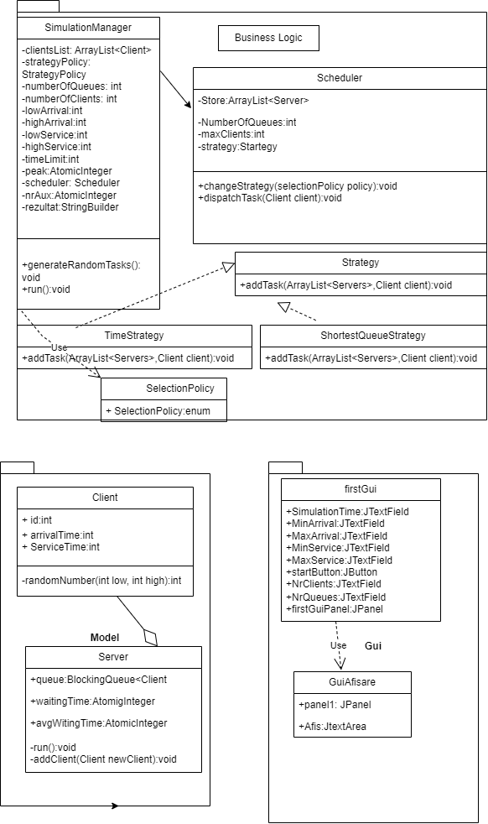

Pachetele cu clasele aferente:
Model
Clasele Client si Server din pachetul Model sunt echivalentul unui client si a unei cozi din viata reala , relatia de agregare fiind una naturala din cauza ca o coada este formata din mai multi client.

BusinessLogic
Clasa Scheduler din acest pachet este echivalentul unui planificator care allege coada optima in functie de strategie , de aceea acesta contine toate cozile si imparte taskuri in functie de enumeratia Strategie.
Clasele ce implementeaza interfata Strategy sunt ShortestQueueStrategy si ShortestTimeStrategy fiecare avand o implementare diferita a functiei addTask in functie de cea mai scurta coada sic cel mai scurt timp.
Clasa SimulationManager are rolul de a menegeria celelate clase , acesta fiind un Thread , in el intamplandu-se firul principal al executiei .

Gui
Clasa SimulationFrame reprezinta interfata grafica cu utilizatorul .

Implementare
Aplicatia realizeaza simularea cozilor unui magazine. Aceasta porblema este implementata cu ajutorul a 8 clase structurate in 3 pachete.
Clasele sunt:
- Client a fost creată cu ajutorul a trei atribute private ID, arrivalTime, serviceTime, de tip "int", un constructor și o metodă. Metoda implementată generează valori aleatorii într-un interval dat. Constructorul atribuie obiectului Client ID-ul primit ca parametru și generează valori aleatorii pentru arrivalTime și serviceTime, în intervalul dat.
- Server reprezinta o coada ce contine clienti .Pe langa array-ul de client , un alt atribut este cel de waitingTime ce reprezinta timpul de asteptare la coada.Metodele din aceasta clasa sunt pentru a adauga un client la coada si fiindca un server reprezinta un thread , aceasta clasa implementeaza interfata runnable , de aceea este si metoda de run . In aceasta metoda practice se ia primul client din coada ( cel ce urmeaza sa fie servit ) si in timpul de servire al clientului , threadul este oprit ( thread.sleep ) , decrementandu-se si timpul de servire pentru acest client urmand ca mai apo isa fie sters din coada cand timpul de servire ajunge sa fie 0, adica dup ace a fost servit.
- Scheduler a fost implementata cu ajutorul unui ArrayList (Store) de obiecte de tip Server, unui constructor care initializeaza atributul anterior, initializeaza obiectele de tip Server si le adauga in Store si a doua metode. Prima metoda si anume changeStrategy() este folosita pentru a se alege in fucntie de ce startegie vor fi adaugate elementele daca in fucntie de lungimea cozii sau in functie de timp. A doua metoda dispatchTask() face adaugarea propriu zisa dupa alegerea strategiei.
- Interfata Strategy are doar o metoda , addTask pentru a adauga clienti la cozi in functie de o strategie data de enumeratia StrategyPolicy , in functei de cel mai scurt timp sau cea mai scurta coada.
- ShortestQueueStrategy si TimeStrategy implementeaza interfata Strategy , fiecare avand metoda addtask , aici se elaboreaza algoritmii de adaugare a clientilor in functie de strategia preferata.
- SimulationManager contine sapte atribute corespunzatoare datelor de intrare (numarul de clienti, numarul de cozi, timpul alocat simularii, timpul minim la care poate sa ajunga clientul la coada, timpul maxim la care poate sa ajunga clientul la coada, timpul minim necesar servirii, timpul maxim necesar servirii), un obiect de tipul Scheduler numit scheduler, un ArrayList de obiecte de tipul Client aferent tuturor clientilor care sunt generati pentru a participa la simulare, un atribut de tip StringBuilder numit rezultat unde vor fi stocate datele generate de simulare in fiecare secunda (pentru a putea afisa), un constructor si trei metode. Prima metoda va genera clientii care vor participa la simulare si ii va aranja in ordine crescatoare in functie de timpul la care au ajuns pentru a fi distribuiti intr-o coada (arrivalTime). Cea de a doua metoda este cea aferenta interfetei Runnable. Metoda “run” va prelua toate datele obtinute in fiecare secunda si le va pune in String-ul destinat memorarii starii simularii in modul in care dorim sa fie afisate datele. Cu ajutorul unei variabile (currentTime) vom contoriza cate secunde au trecut pentru a stii daca timpul alocat simularii a ajuns la final (in acest caz trebuie sa oprim executia). Cu ajutorul unei alte variabile vom contoriza daca lista de clienti si cozile simularii sunt goale (in acest caz trebuie sa oprim executia). Daca lista de clienti nu este goala, vom apela in mod recursiv metoda de distribuire a clientilor din clasa Scheduler. In cadrul acestui proces, vom calcula si timpul mediu de asteptare pana la servire, timpul mediu de servire si ora de varf. Este necesar sa punem si aici, precum in clasa Queue, un “wait” de o secunda pentru thread-uri.
- firstGui aici am creeat intefata care apare la rulare. Cu campurile aferente pentru intorducerea datelor: NumberOfQueuea, NumberOfClients, SimulationTime, MinimumArrivalTime, MaximumArrivalTime, MinimumServiceTime, MaximumServiceTime si cu butonul de Start care atunci cand este apasat genereaza rezultatele simularii cu datele introduse in campurile prezentate.
- GuiAfisare va apare dup ace am apasat butonul de Start din firstGui si va afisa rezultatele simularii cu datele introduse intr-un panel.
- App este mainClass-ul meu unde creez un obiect de tipul firstGui tot aici se si ruleaza aplicatia.

Rezultate
Pentru a verifica daca rezultatele obtinute sunt corecte, in cadrul fiecarei simulari vom analiza lista de clienti care participa. Vom fi atenti la fiecare schimbare de la o secunda la alta pentru a vedea daca s-a facut introducerea fiecarui client intr-o coada la timpul potrivit, daca s-a facut introducerea fiecarui client in coada potrivita, daca servirea se efectueaza corect, daca timpul mediu de asteptare pana la servire s-a calculat corect, daca timpul mediu de servire s-a calculat corect, daca ora de varf s-a calculat corect si daca executia s-a oprit la momentul potrivit.
Pentru cazurile care s-au cerut a fi testate avem rezultatele in fisierele test1.txt, test2.txt si test3.txt.
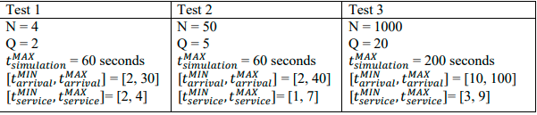

Concluzii
Tema aceasta a fost un bun exercitiu pentru invatarea si dezvolatrea aplicatiilor cu threaduri. Rezolvarea problemei a fost foarte interesanta dat fiind faptul ca este o problema practica cu care ne intalnim in viata de zi cu zi.

Imbunatatirile ulterioare ar pute fi :
- O interfata cu aspect mai placut
- Optiunea de a schimba strategia din interfata

Bibliografie
- Bruce Eckel, Thinking in Java (4th Edition), Publisher: Prentice Hall PTRUpper Saddle River, NJUnited States, ISBN:978-0-13-187248-6 Published:01 December 2005.
- What are Java classes? - www.tutorialspoint.com
- https://dsrl.eu/courses/pt/

